МІНІСТЕРСТВО ОСВІТИ І НАУКИ УКРАЇНИ

ХАРКІВСЬКИЙ НАЦІОНАЛЬНИЙ УНІВЕРСИТЕТ РАДІОЕЛЕКТРОНІКИ

Факультет комп’ютерних наук

Кафедра програмної інженерії

ЗВІТ

з лабораторної роботи №3

з дисципліни: «ЧИСЕЛЬНІ МЕТОДИ ТА ВИСОКОПРОДУКТИВНІ ОБЧИСЛЕННЯ»

на тему: «Вейвлети. Швидке вейвлетне перетворення»

Виконала: ст. гр. ІПЗм-19-2

Михневич Тетяна

Перевірила:

проф. Білоус Н. В.

Харків 2020

**Мета роботи**

Ознайомлення з вейвлетами, з практичною реалізацією функції Хаара для вейвлетного перетворення.

**Хід роботи**

Вейвлет-перетворення Хаара було реалізовано на мові програмування C#.

Для дослідження були обрані та оброблені зображення природи у кількості 100 штук. Як правило, на зображеннях природи не має різких перепадів кольорів на сусідніх пікселях, що дає змогу продемонструвати сильні сторони алгоритму стиснення.

Було реалізовано стиснення зображення з за допомогою вейвлет-перетворення та відновлення зображення для порівняння результатів:

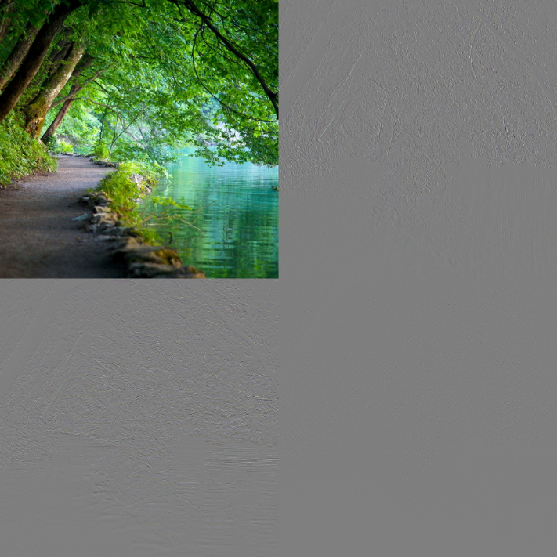

Рисунок 1 - Стиснення зображення шляхом прямого перетворення Хаара і відновлення шляхом зворотного перетворення

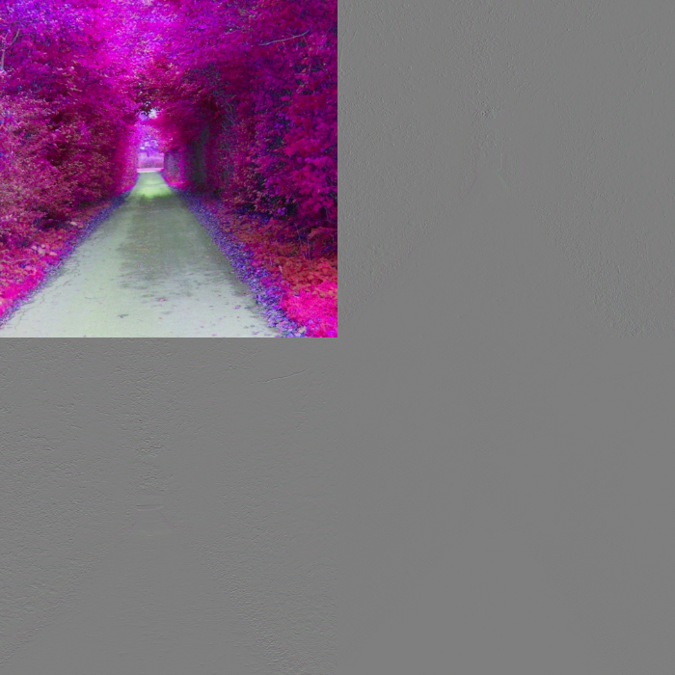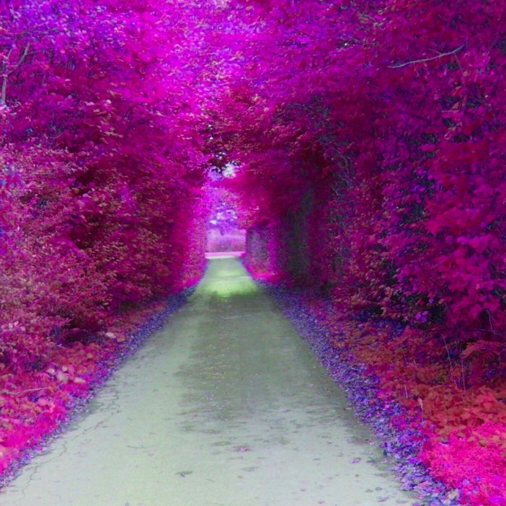

Рисунок 2 - Стиснення зображення шляхом прямого перетворення Хаара і відновлення шляхом зворотного перетворення

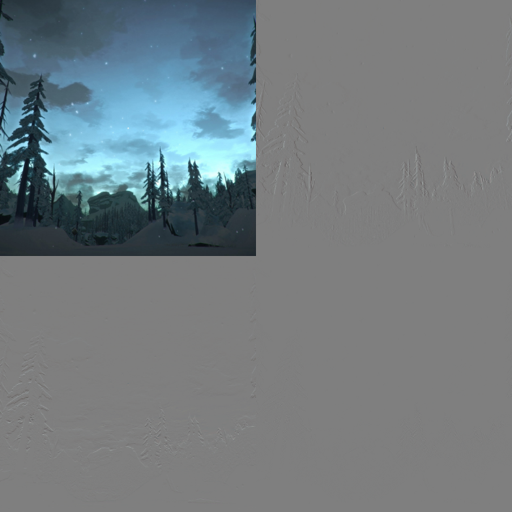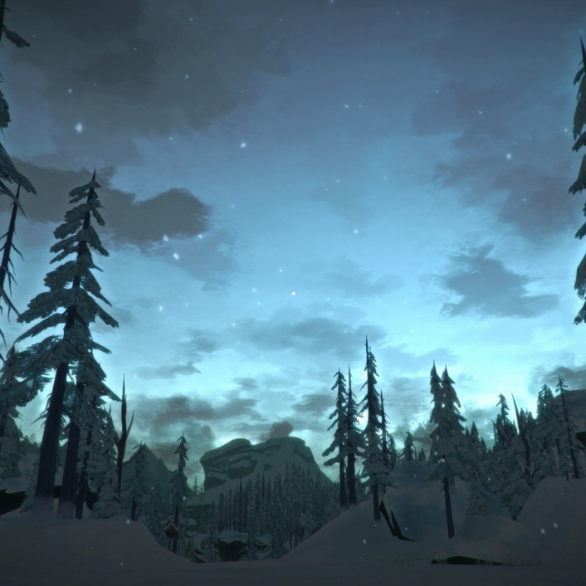

Рисунок 3 - Стиснення зображення шляхом прямого перетворення Хаара і відновлення шляхом зворотного перетворення

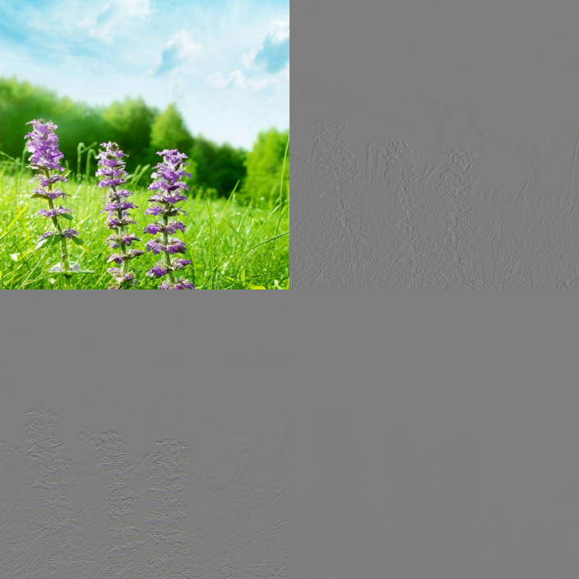

Рисунок 4 - Стиснення зображення шляхом прямого перетворення Хаара і відновлення шляхом зворотного перетворення

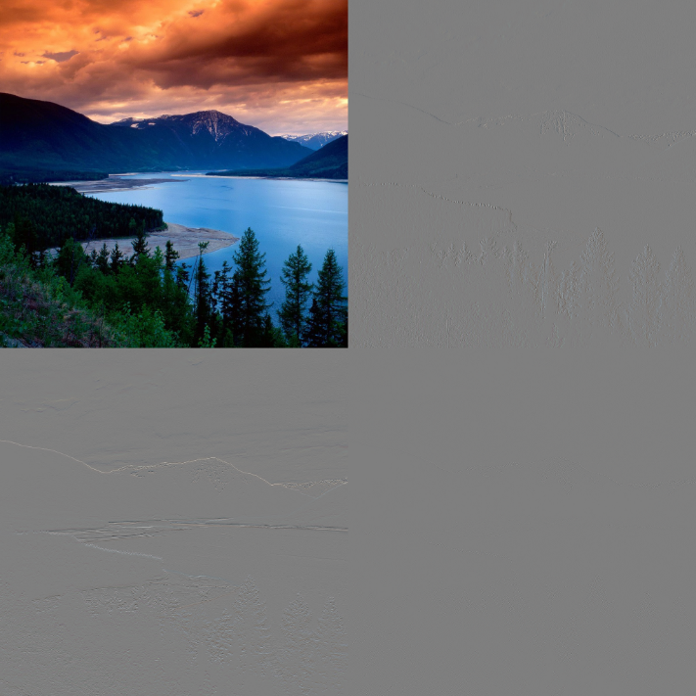

Рисунок 5 - Стиснення зображення шляхом прямого перетворення Хаара і відновлення шляхом зворотного перетворення

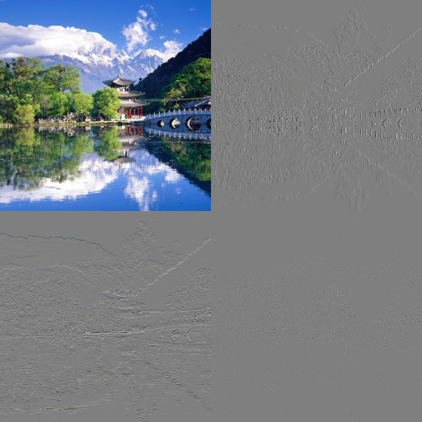

Рисунок 6 - Стиснення зображення шляхом прямого перетворення Хаара і відновлення шляхом зворотного перетворення

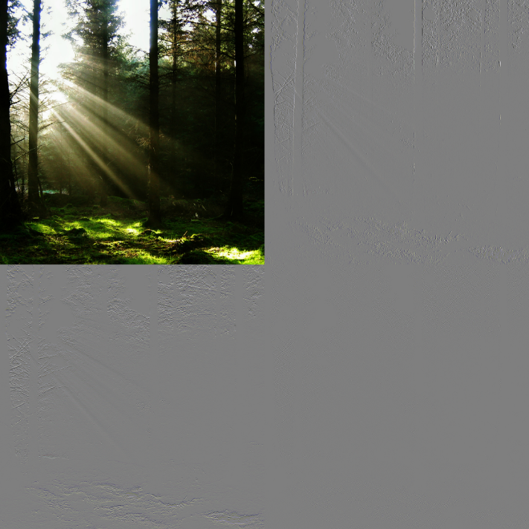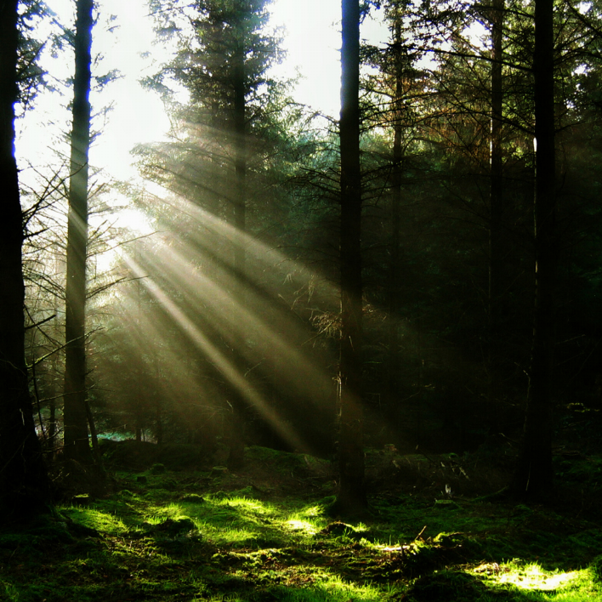

Рисунок 7 - Стиснення зображення шляхом прямого перетворення Хаара і відновлення шляхом зворотного перетворення

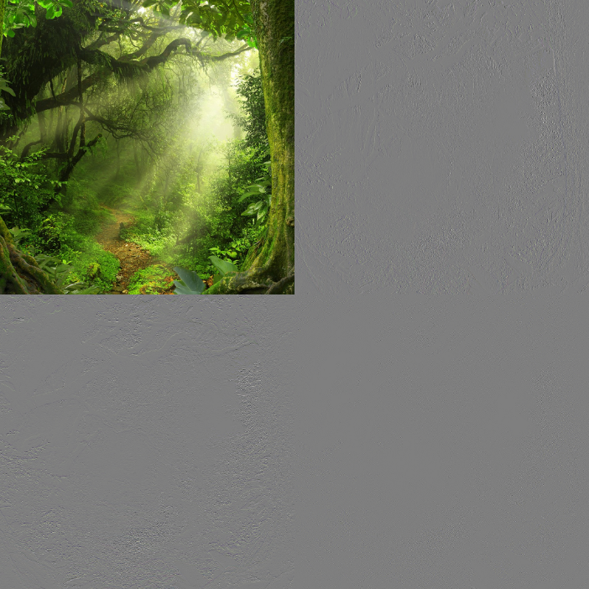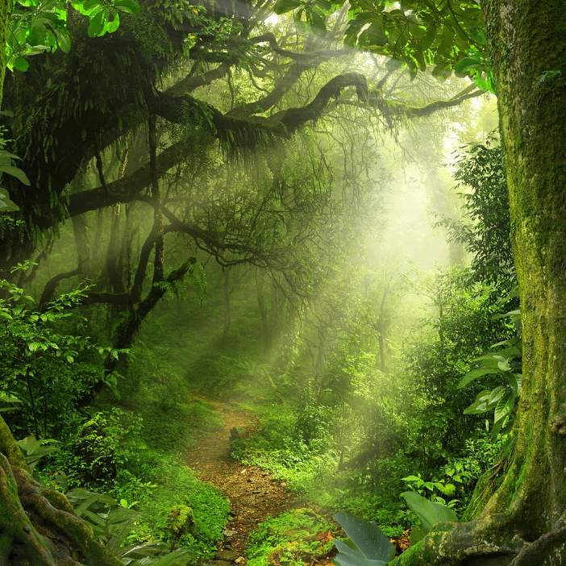 Рисунок 8 - Стиснення зображення шляхом прямого перетворення Хаара і відновлення шляхом зворотного перетворення

Також для кожного оригінального зображення і відновленого було перевірено схожість між ними за допомогою метрики RMSE - root mean square error, для якої по черзі порівнювалися пікселі. Чим вище RMSE, тим більше відрізняються зображення. До імені кожного зображення, що було отримано в результаті обробки, було додано значення цієї метрики.

Далі перетворення Хаара булло застосовано два рази:

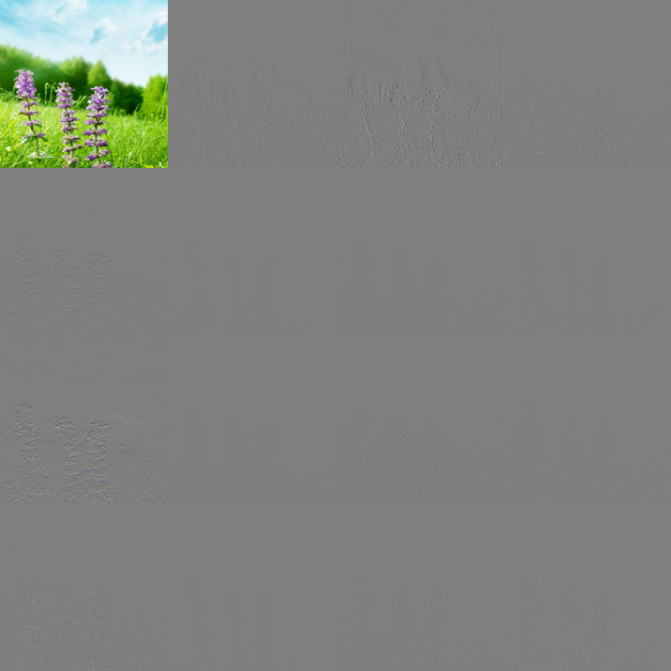

Рисунок 9 – Застосування прямого перетворення Хаара двічі

А потім три:

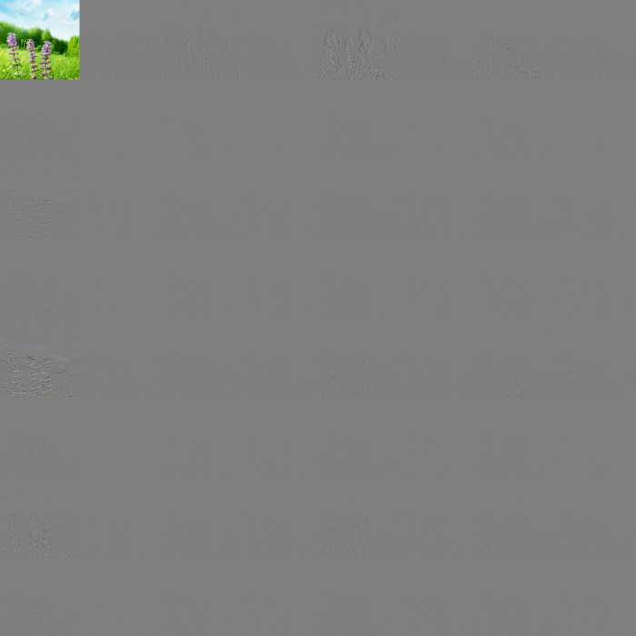

Рисунок 10 – Застосування прямого перетворення Хаара тричі

Чим більше разів застосовується перетворення, тим гірше якість зображення після відновлення:

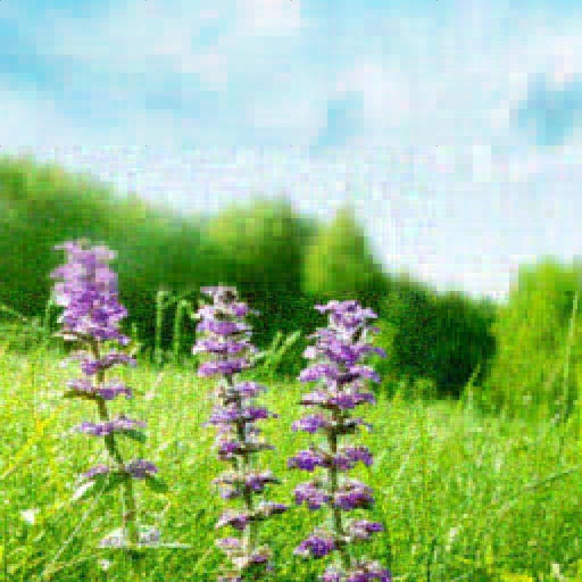

Рисунок 11 – Вихідне та відновлене зображення після перетворення Хаара, застосованого вісім разів.

Якщо придивитися, то можна побачити, що після багаторазового застосування перетворення Хаара зображення стає менш чітким, сусідні пікселі менш відрізняються один від одного. Тобто це означає, що можна спробувати застосувати перетворення Хаара для зменшення шуму на зображенні та порівняти його ефективність з фільтром Гауса, який був реалізований у першій лабораторній роботі. Для цього на кожне зображення з датасету додаємо шум, обробляємо його за допомогою фільтра Гауса та перетворення Хаара та порівнюємо результати.

Функція додавання шуму на зображенні:

public static Bitmap AddNoise(Bitmap original, int amount)

{

Bitmap result = new Bitmap(original);

Random rnd = new Random();

for (int x = 0; x < result.Width; ++x)

{

for (int y = 0; y < result.Height; ++y)

{

Color currentPixel = original.GetPixel(x, y);

int R = currentPixel.R + rnd.Next(-amount, amount + 1);

int G = currentPixel.G + rnd.Next(-amount, amount + 1);

int B = currentPixel.B + rnd.Next(-amount, amount + 1);

R = R > 255 ? 255 : R;

R = R < 0 ? 0 : R;

G = G > 255 ? 255 : G;

G = G < 0 ? 0 : G;

B = B > 255 ? 255 : B;

B = B < 0 ? 0 : B;

Color temp = Color.FromArgb(R, G, B);

result.SetPixel(x, y, temp);

}

}

return result;

}

Для зменшення шуму перетворення Хаара застосовувалося 7 разів, фільтр Гауса був обраний розміром 5x5. Результати:

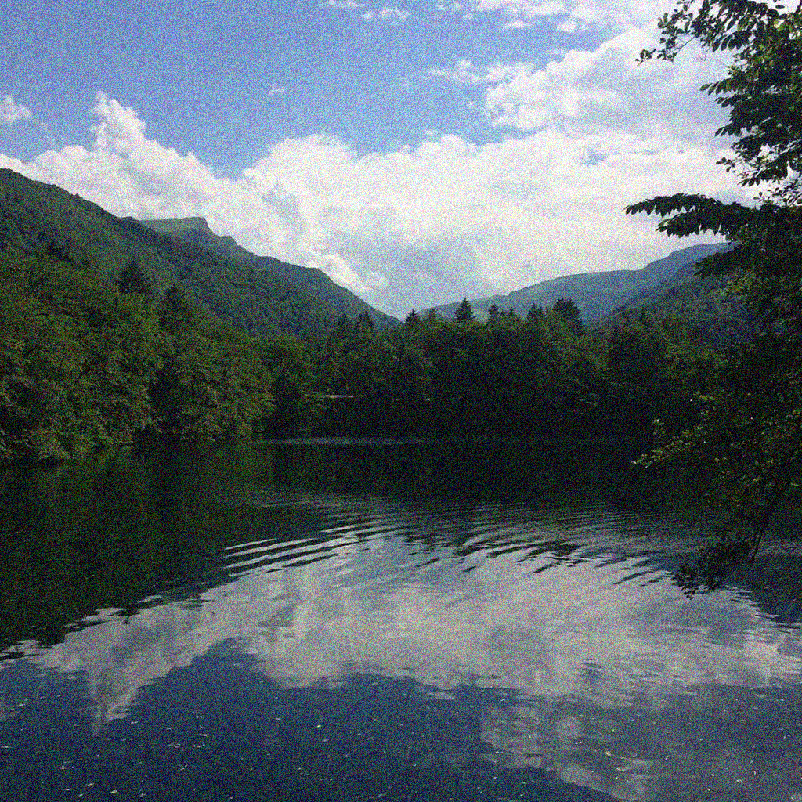

Рисунок 12 – Вихідне зашумлене зображення.

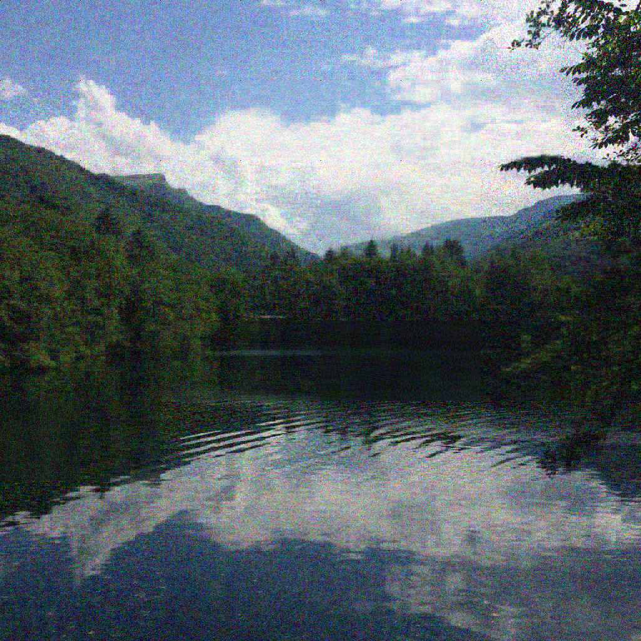

Рисунок 13 – Зменшення шуму за допомогою перетворення Хаара.

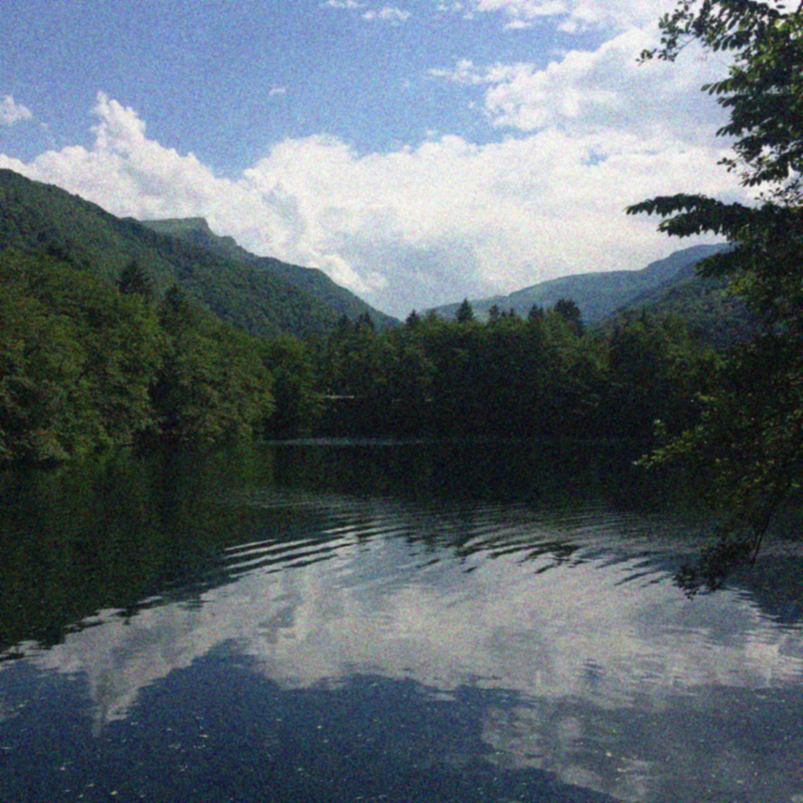

Рисунок 14 – Зменшення шуму за допомогою фільтра Гауса.



Рисунок 15 – Вихідне зашумлене зображення.



Рисунок 16 – Зменшення шуму за допомогою перетворення Хаара.



Рисунок 17 – Зменшення шуму за допомогою фільтра Гауса.

Результати обробки інших зображень можна подивитися в оброблених датасетах.

Фрагмент програмного коду для трансформації зображення:

public class ForwardWaveletTransform : WaveletTransform

{

public ForwardWaveletTransform(int iterations)

: base(iterations) { }

public override void Transform(ColorChannels channels)

{

foreach (var color in new[] { channels.Red, channels.Green, channels.Blue })

{

Transform(color, this.Iterations);

}

}

private static void Transform(IList<double> data)

{

var temp = new double[data.Count];

var h = data.Count >> 1;

for (var i = 0; i < h; i++)

{

var k = i << 1;

temp[i] = (data[k] * S0) + (data[k + 1] * S1);

temp[i + h] = (data[k] * W0) + (data[k + 1] * W1);

}

for (var i = 0; i < data.Count; i++)

{

data[i] = temp[i];

}

}

private static void Transform(double[,] data, int iterations)

{

var rows = data.GetLength(0);

var cols = data.GetLength(1);

var row = new double[cols];

var col = new double[rows];

for (var k = 0; k < iterations; k++)

{

for (var i = 0; i < rows; i++)

{

for (var j = 0; j < row.Length; j++)

{

row[j] = data[i, j];

}

Transform(row);

for (var j = 0; j < row.Length; j++)

{

data[i, j] = row[j];

}

}

for (var j = 0; j < cols; j++)

{

for (var i = 0; i < col.Length; i++)

{

col[i] = data[i, j];

}

Transform(col);

for (var i = 0; i < col.Length; i++)

{

data[i, j] = col[i];

}

}

}

}

}

**Висновки:** у результаті виконання лабораторної роботи ми ознайомились із вейвлетами, з практичною реалізацією функції Хаара для вейвлетного перетворення.

Було проведено дослідження для використання перетворення Хаара для зменшення кулькості шуму на зображенні та порівняння з фільтром Гауса. Результати порівняння можна побачити у таблиці:

|  |  |  |
| --- | --- | --- |
|  | Перетворення Хаара | Фільтр Гауса |
| Час | Однаково довго | Однаково довго |
| Рівень шуму після застосування | Рівень шуму візуально більший | Рівень шуму візуально менший |
| Чіткість зображення | Більша чіткість | Біль розмите зображення |

Таким чином, фільтр Гауса краще підходить для зменшення рівню шуму на зображенні, після його застосування зображення має більш плавні перепади, шуму значно менше. Але перетворення Хаара можна застосовувати, щоб зберегти більшу чіткість зображення.

Переваги:

* перетворення Хаара допомагає відтворити зображення з великою точністю, візуально зображення є ідентичними.
* навіть після застосування перетворення декілька разів візуально якість зображення не змінюється.
* перетворення Хаара можна використовувати для зменшення шуму зображення.

Недоліки:

- вейвлет Хаара забезпечує досить якісне стискання, однак, його все-таки не можна назвати повністю оборотним, це стискання з втратою якості.

- при застосування перетворення більше одного разу час, потрібний на обробку, помітно зростає.

Рекомендації щодо використання:

* перетворення Хаара буде давати найкращий результат, коли зображення містить довгі ділянки однакових значень яскравості. Це, наприклад, може бути рентгенівський знімок.
* вейвлет стиснення не підходить для всіх видів даних: перехідні характеристики сигналу означають гарне стиснення вейвлета, в той час як гладкі, періодичні сигнали краще стискаються за допомогою інших методів.
* ступінь стиснення можна збільшити, застосовуючи перетворення Хаара багаторазово.